附件：
农产品质量安全承诺达标合格证开具流程
1.“八桂农安服务”小程序访问
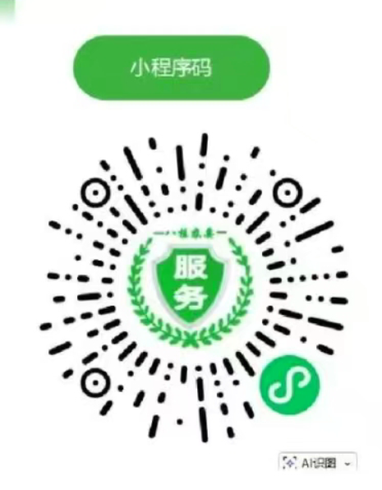

或从微信小程序中搜索“八桂农安服务”
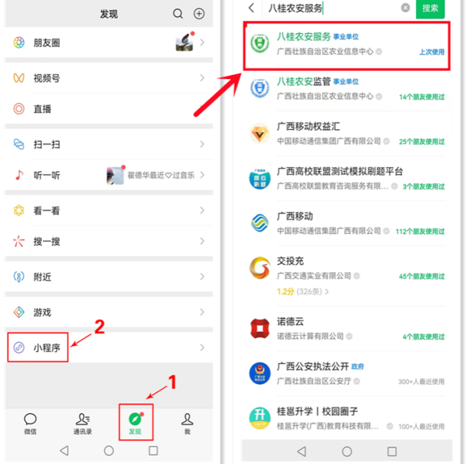

2.打开“八桂农安服务”小程序后，点击左上角图标，进入小程序登录界面，先进行注册。
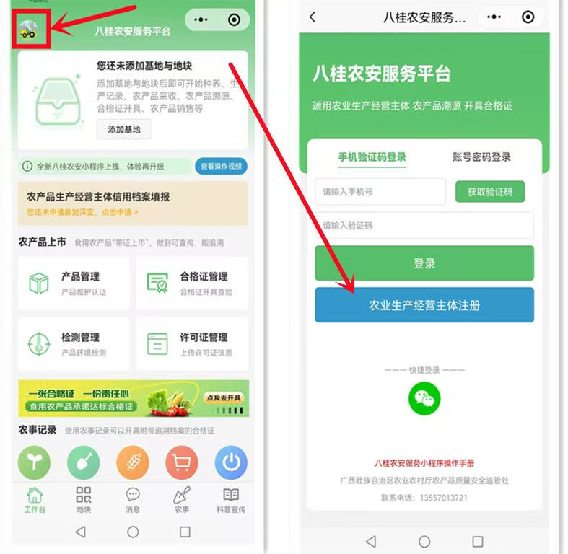

3.注册备案中带星号的内容均需填写，填写完成后点击“注册并提交”，等待区域监管人员审核，审核通过才可使用。
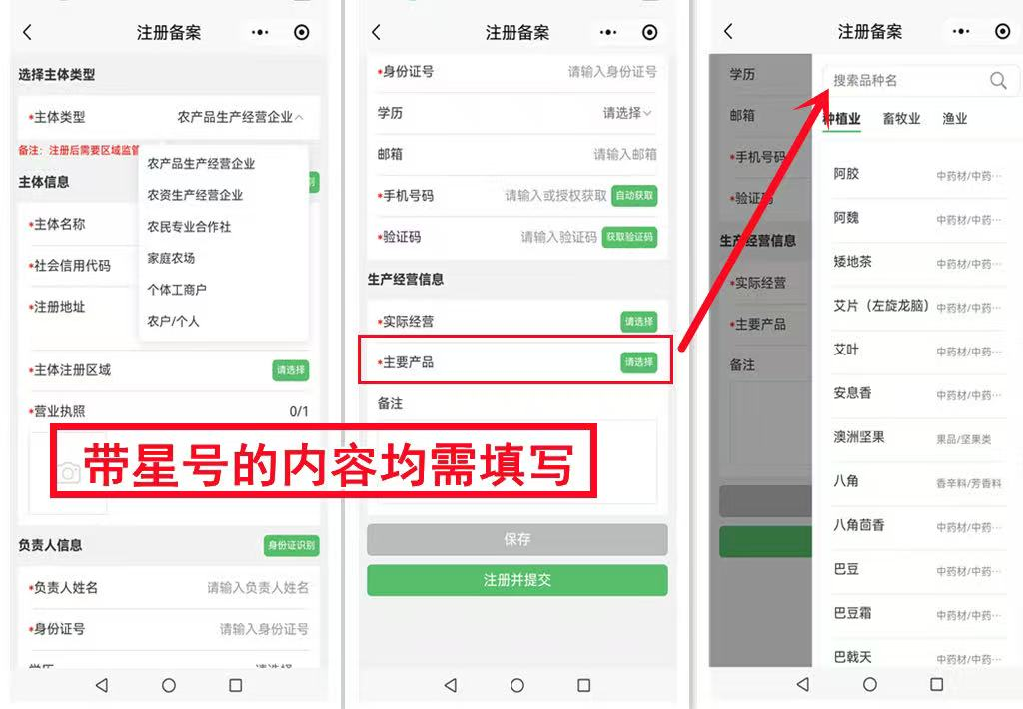

4.完成注册并且审核通过后，可以选择手机号+验证码或微信直接登录。登录后点击“合格证管理”，如实填写本批次产品相关信息，填写完成后点击“生成合格证”。合格证可以保存在手机上，或打印纸质存档。
